准备活动
长期水监测
指导研究版
水样采集和分析及当地系统或环境问题的长期研究是生物课程的重要区域研究组成。这两项你都会在本研究中涉及到。
在准备活动中，当老师指导你测定水样中溶解氧浓度时，你将获取使用溶解氧探头的经验。你还将获取使用温度传感器、电导率和pH传感器的经验。你可能会选择使用这四种传感器，也可能不会，这取决于你后续研究所选择的问题。
完成准备活动后，你将研究指定的可研究的问题。在制定计划与进行研究之前，请先查阅参考资料，了解更多关于水问题的知识。

预实验步骤
要点：在每次使用之前，溶解氧探头必须按下面要求预热5-10分钟。如果探头不进行正确预热，结果将会不准确。按下列步骤准备溶解氧探头。
1. 准备溶解氧传感器，以供使用。
- 去掉蓝色保护盖。
- 在传感器末端拧开膜盖。
- 利用移液管向膜盖中加入1毫升DO电极填充液。
- 小心地将膜盖穿回到电极上。
- 将探头放在装有蒸馏水的250毫升烧杯中。
去掉膜盖
添加电极填充液
盖上膜盖
图1
2. 将溶解氧探头连接到界面，打开数据采集程序。
3. 在测试之前，有必要将溶解氧探头预热5-10分钟。为了预热探头，使其与界面连接，运行数据采集程序。探头必须一直处于连接状态，保持预热。如果断开连接几分钟，有必要重新预热探头。
步骤
1. 按上所述，准备溶解氧探头。
2. 采集DO数据。
- 将溶解氧探头的末端放入待测水样中。将探头尖端浸没约4-6厘米深度。
- 开始采集数据。用探头在水样里轻轻搅拌。备注：在结束数据采集前，一直保持搅拌，这很重要。
- 继续搅拌，采集数据，直到读数保持相对稳定（误差不超过0.2mg/L）约30秒，然后停止数据采集。
- 选择图形稳定区域，然后对此进行数据统计。注意并记录该区域的平均值，即水样的溶解氧浓度（mg/L）。

3. 拆下DO传感器，连接不锈钢温度传感器。
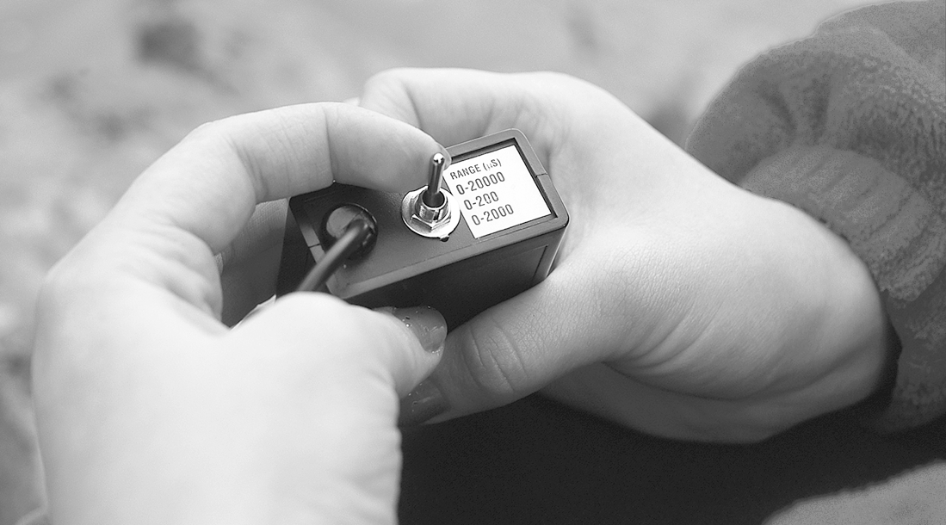
4. 测量并记录水样温度。
5. 设置电导率传感器的档位为0–2000µS/cm。(2000 µS/cm = 1000 mg/L TDS)
6. 拆下温度传感器，连接电导率传感器。
7. 将单位改为TDS（mg/L）。
- 在Logger Pro软件中，在实验菜单中选择改变单位。
- 在LabQuest软件中，在传感器菜单中选择改变单位。

8. 测量并记录水样总溶解性固体（TDS）。
9. 拆下电导率传感器，连接pH传感器。
10.

问题
1. 水样的溶解氧为多少？
2. pH为7的水为中性。如果pH低于7，则为酸性，高于7则为碱性。美国自来水的pH通常在6.5与8.5之间。准备活动中，你测试的水样pH为多少？当你研究当地水体时，你认为其pH为多少？验证你的预测。
3. 湖泊和河流中TDS值通常在50-250mg/L。特别是在硬水或高盐度地区，TDS值可能高达500mg/L。饮用水通常含有25-500mg/L TDS。1986年美国饮用水法修正案中饮用水标准建议饮用水中的TDS不应超过500mg/L。相比之下，新制蒸馏水的电导率通常为0.5-1.5mg/L TDS。当你研究当地水体时，你认为其TDS为多少？验证你的预测。

